Biosfera

O que é a Biosfera?
A biosfera é a parte da Terra onde se encontram os seres vivos. Ela compreende a superfície terrestre e a porção inferior da atmosfera e prolonga-se até o fundo dos oceanos. O estado da biosfera é fundamentalmente o estudo do seres vivos e sua distribuição pela superfície terrestre. A biosfera contém inúmeros ecossistemas (conjunto formado pelos animais e vegetais em harmonia com os outros elementos naturais).
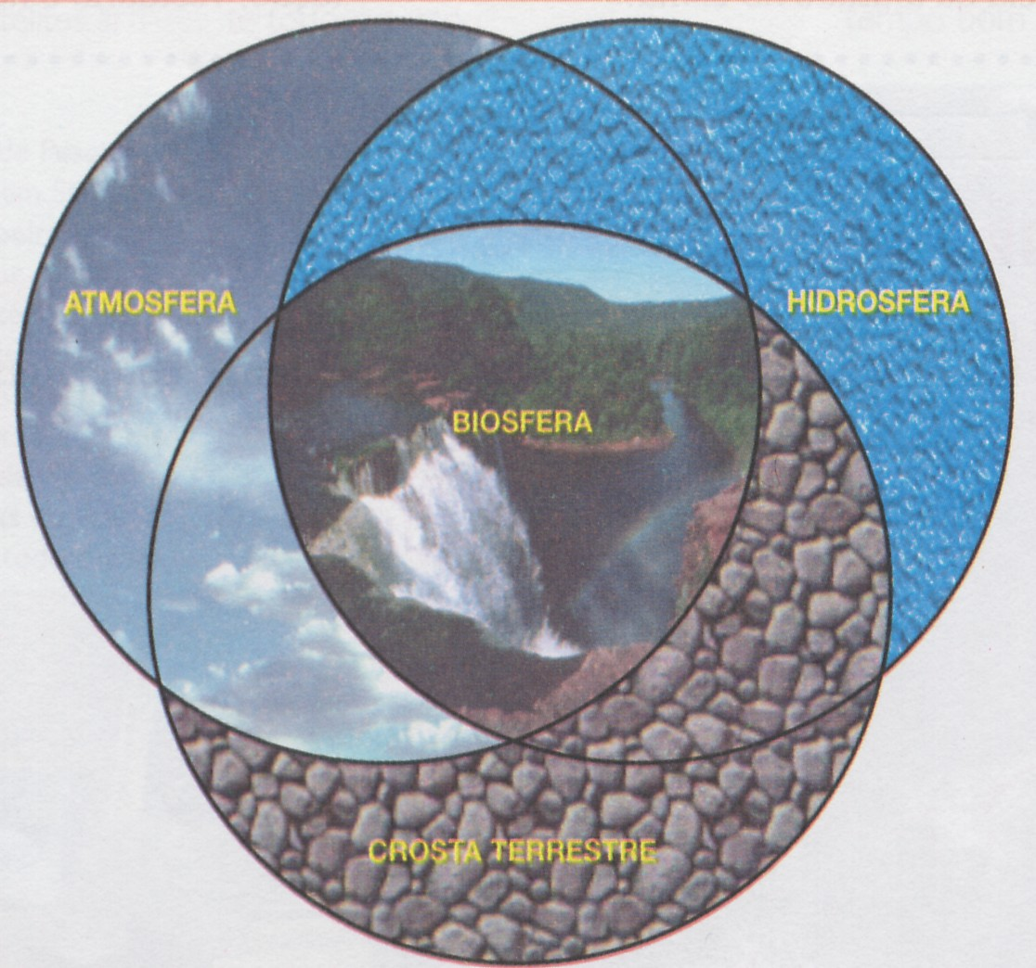

Importância da Biosfera

Degradação da Biosfera
Com o avanço da ocupação humana sobre os mais diversos ecossistemas, vários têm sido as formas de impacto sobre o equilíbrio ecológico. Os seres vivos e o meio ambiente estabelecem uma integração dinâmica, porém frágil. O grande dilema das sociedades modernas é conciliar o desenvolvimento tecnológico e a carência cada vez maior de recursos naturais com o equilíbrio da natureza.
A tentativa de conciliação ou harmonização começou a ser intensificada na década de 1980, quando se tornaram muito mais visíveis e preocupantes várias conseqüências da profunda interferência do homem na paisagem: o efeito estufa, as chuvas ácidas, as ilhas de calor na cidades, o buraco de ozônio, a poluição dos oceanos, a grande extensão dos desmatamentos e extinção de espécies animais, o rápido esgotamento dos recursos não-renováveis, etc.
O desenvolvimento sustentável proposto desde então define-se pela continuidade das investimentos econômicos, das pesquisas tecnológicas e da exploração de matéria-prima, de tal forma que se leve em consideração não só o presente, mas também as gerações futuras. As diferentes nações têm procurado encontrar os meios de atingir a formula, como explorar sem destruir ou, pelo menos, diminuir os impactos ambientais.
A degradação ambiental pode ser das formações vegetais, como a destruição das florestas. Quando a o rompimento do equilíbrio natural (o desmatamento das florestas) rompem-se a relação vegetação/solo que possibilita o desenvolvimento da vida vegetal e animal.

O que significa antropogénico?

Conceitos:
- Biosfera
- Litosfera
- Ecossistema

Alterações Climáticas – Atmosfera ✓

